**Builder**

**Def.**

oddziela tworzenie złozonego obiektu od jego reprezentacji, dzieki czemu

ten sam proces konstrukcji moze prowadzic do powstania róznych reprezentacji

**Diagram klas:**

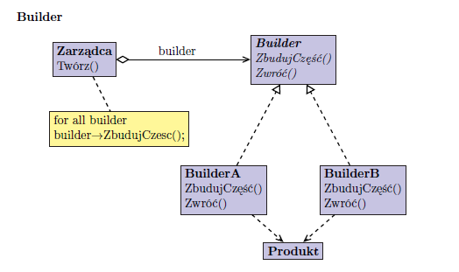

**Warunki tworzenia**

* Jezeli algorytm tworzenia obiektu złozonego powinien byc niezalezny od

składników tego obiektu i sposobu ich łaczenia.

* Kiedy proces konstrukcji musi umozliwiac tworzenie róznych reprezentacji

generowanego obiektu.

**Ważne info:**

* tworzenie obiektu krok po kroku – wieksza kontrola na procesem tworzenia
* łatwe modyfikowanie wewnetrznej reprezentacji produktu
* W klasie Builder stosuje sie nie metody abstrakcyjne, ale metody o pustym

ciele

**Z czym można łączyć?**

* Abstract Factory podobna do Builder, moze takze tworzyc obiekty złozone;

Builder – tworzenie krok po kroku, Abstract Factory – tworzenie rodzin

obiektów

* Composite – Builder czesto wykorzystywany do tworzenia kompozytów

**Podobny diagram klas ma:**